Лабораторная работа №6
  - Взаимодействие пользователя с системой посредством командной строки
Давид Майкл Фрэнсис
Аннотация
В данном отчёте представлены результаты выполнения лабораторной работы по теме «Взаимодействие пользователя с системой посредством командной строки».
Рассмотрены навигация по файловой системе, создание и удаление каталогов, использование команды man для изучения опций команд, а также работа с историей команд.
Сделаны выводы о достижении поставленной цели.
Содержание

1. Введение

1.1 Актуальность
Уверенное владение командной строкой является базовым навыком при работе с операционными системами семейства Linux. Значительная часть администрирования, разработки и автоматизации задач выполняется именно через интерпретатор команд, поэтому понимание навигации по файловой системе, управления каталогами и способов получения справочной информации о командах необходимо для дальнейшей работы в системе.

1.2 Цель работы
Приобретение практических навыков взаимодействия пользователя с системой посредством командной строки.

1.3 Задачи
- определить полный путь домашнего каталога пользователя;
- выполнить навигацию в каталог /tmp и просмотреть его содержимое с различными опциями команды ls;
- вернуться в домашний каталог и просмотреть его содержимое;
- создать и удалить каталоги, в том числе несколько каталогов одной командой;
- с помощью man определить опцию ls для рекурсивного просмотра подкаталогов;
- с помощью man определить опции ls для сортировки по времени изменения с развёрнутым описанием файлов;
- изучить описания команд cd, pwd, mkdir, rmdir, rm с помощью man;
- используя историю команд, выполнить модификацию и повторное исполнение команды из буфера.

1.4 Объект и предмет исследования
Объектом исследования является командная строка (shell) операционной системы Linux. Предметом исследования выступает процесс навигации по файловой системе и управления каталогами с использованием базовых команд командной строки (cd, pwd, ls, mkdir, rmdir, rm), а также способы получения справочной информации о командах и работы с историей команд.

1.5 Методы исследования
Работа выполнялась практическим методом — путём непосредственного взаимодействия с интерпретатором команд (shell) операционной системы Linux.

1.6 Схема выполнения работы
На рис. 1 представлена общая последовательность действий при выполнении работы.


Рисунок 1: Блок-схема выполнения лабораторной работы

2. Теоретическая часть
Командная строка (shell) — это текстовый интерфейс, через который пользователь вводит команды для управления операционной системой: навигации по файловой системе, запуска программ, управления файлами и каталогами [1]. В Linux файловая система организована в виде единого дерева каталогов с корнем /; путь к файлу или каталогу может быть абсолютным — указанным от корня (например, /home/user/file.txt), или относительным — указанным относительно текущего рабочего каталога (например, file.txt или ../file.txt).
Базовые команды навигации и управления каталогами включают pwd (вывод полного пути текущего каталога), cd (переход в указанный каталог), ls (просмотр содержимого каталога), mkdir (создание каталога) и rmdir/rm (удаление пустого каталога и удаление файлов/каталогов соответственно). Подробное описание возможностей и опций любой команды можно получить с помощью системы встроенной документации man («manual»), которая для каждой команды содержит полное руководство с перечислением всех доступных опций.
Отдельным полезным механизмом командной строки является история команд (history), хранящая список ранее введённых команд. Для повторного исполнения команд из истории используются специальные обозначения событий: !! повторяет последнюю выполненную команду, !n — команду с номером n из истории, а !строка — последнюю команду, начинающуюся с указанной строки.

3. Материалы и методы
Для выполнения работы использовались:
- операционная система семейства Linux;
- интерпретатор командной строки (shell);
- команды навигации и управления файловой системой: cd, pwd, ls, mkdir, rmdir, rm;
- система встроенной документации man;
- механизм истории команд history.

4. Выполнение лабораторной работы
Первым шагом был определён полный путь домашнего каталога пользователя, относительно которого выполнялись последующие упражнения.
Далее был выполнен переход в каталог /tmp, и его содержимое было выведено на экран с использованием команды ls с различными опциями (рис. 2).
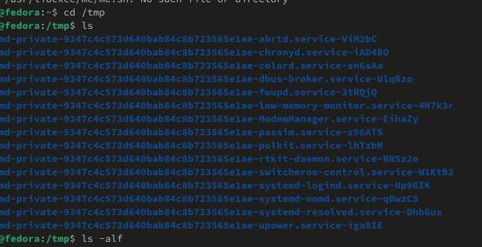
Рисунок 2: Просмотр содержимого каталога /tmp
После этого был выполнен переход обратно в домашний каталог, и его содержимое также было выведено на экран (рис. 3).
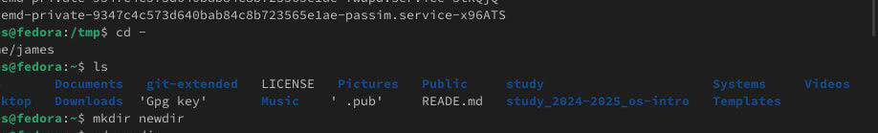
Рисунок 3: Просмотр содержимого домашнего каталога
В домашнем каталоге был создан новый каталог newdir, а внутри него — каталог morefun. Также одной командой было создано три новых каталога: letters, memos, misk, которые затем были удалены также одной командой (рис. 4, рис. 5).
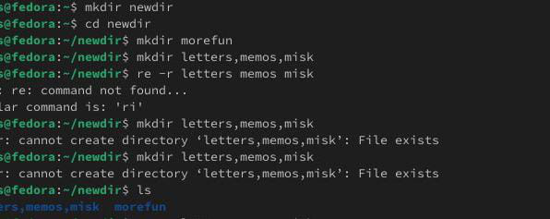
Рисунок 4: Создание каталогов newdir и morefun

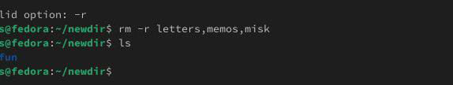
Рисунок 5: Создание и удаление каталогов letters, memos, misk одной командой
Каталог ~/newdir/morefun был удалён, после чего было проверено, что удаление действительно выполнено.
С помощью команды man ls была определена опция, позволяющая просматривать содержимое не только указанного каталога, но и всех вложенных в него подкаталогов (рис. 6).
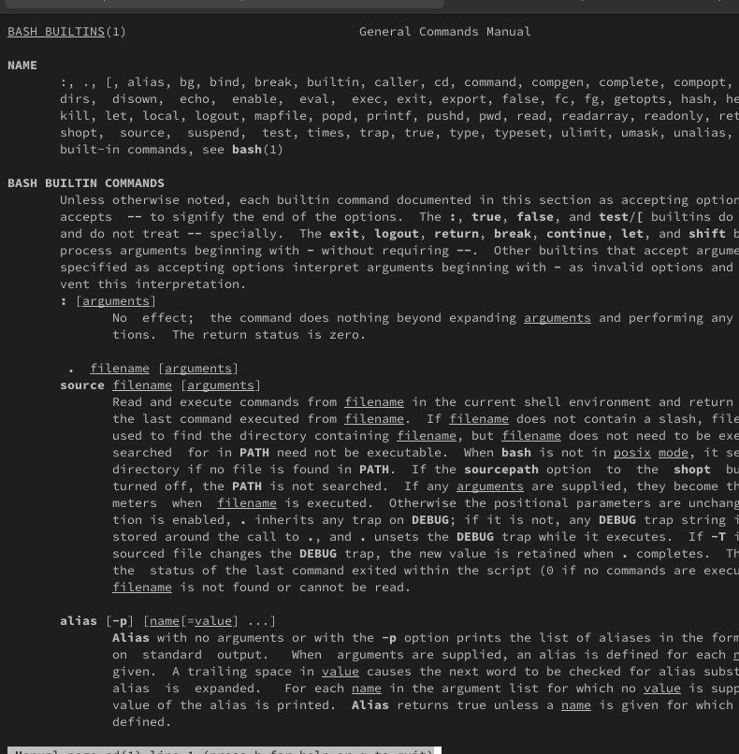
Рисунок 6: Поиск опции рекурсивного просмотра в man ls
Аналогичным образом с помощью man ls был определён набор опций, позволяющий отсортировать содержимое каталога по времени последнего изменения с выводом развёрнутого описания файлов.
Далее с помощью man были изучены описания команд cd, pwd, mkdir, rmdir и rm (рис. 7).
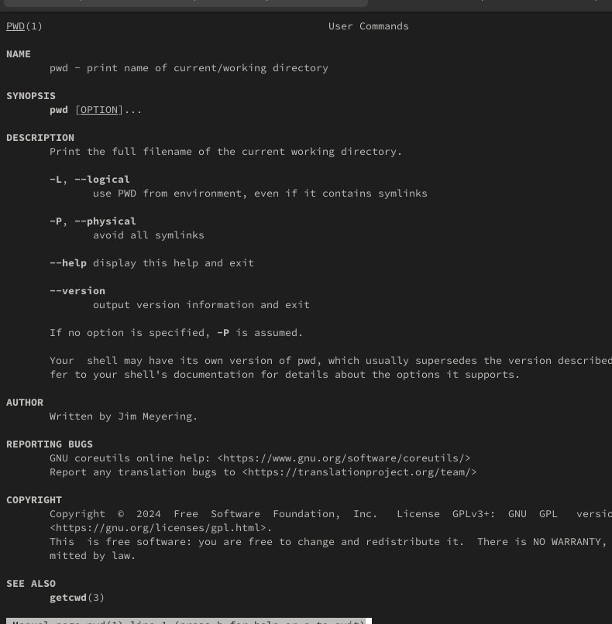
Рисунок 7: Справка команды cd (man cd)
pwd — показывает полный путь текущего каталога (рис. 8).
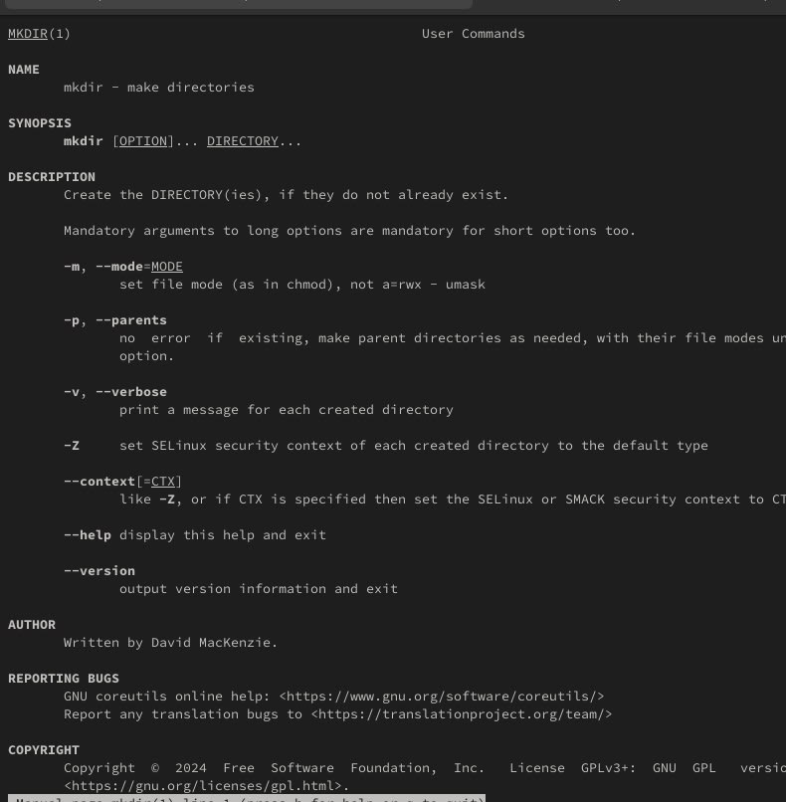
Рисунок 8: Справка команды pwd (man pwd)
mkdir — создаёт новый каталог (рис. 9).
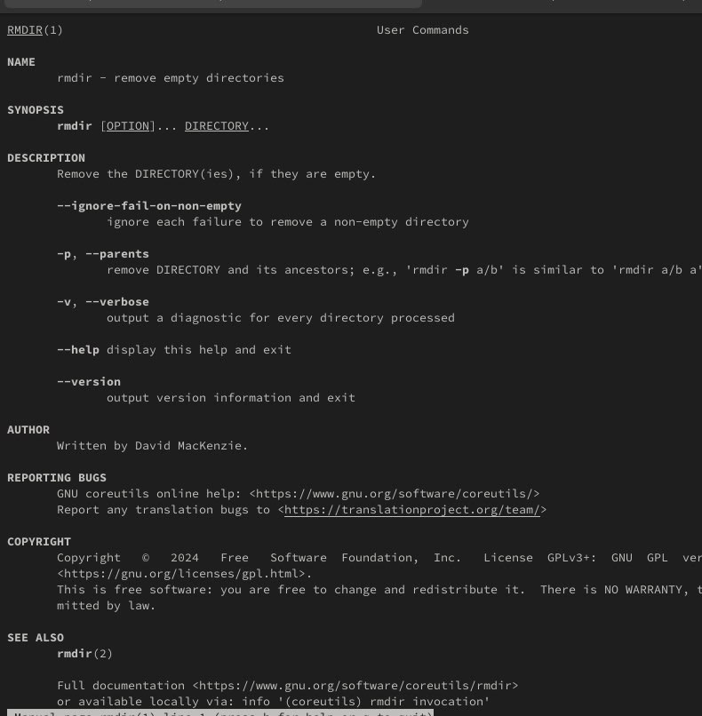
Рисунок 9: Справка команды mkdir (man mkdir)
rmdir — удаляет пустой каталог (рис. 10).
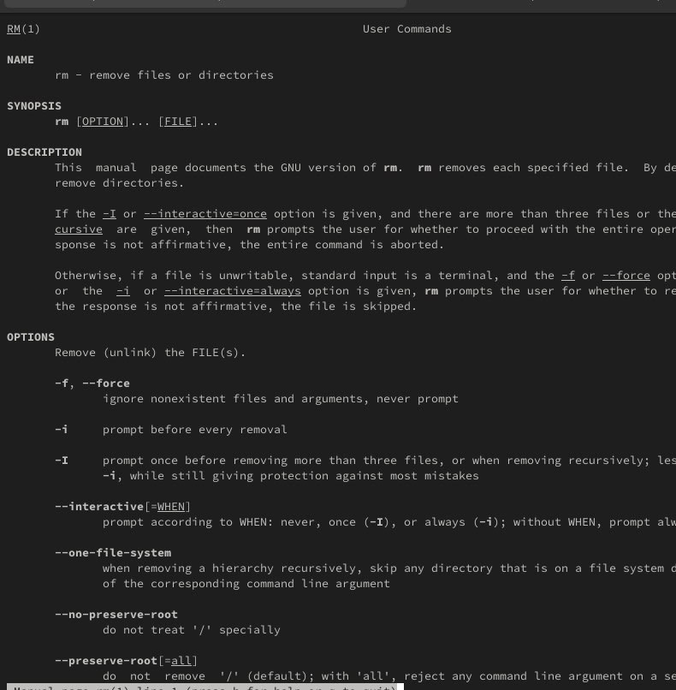
Рисунок 10: Справка команды rmdir (man rmdir)
rm — удаляет файлы и каталоги.
Заключительным шагом, используя информацию, полученную с помощью команды history, была выполнена модификация и повторное исполнение нескольких команд из буфера истории (рис. 11).
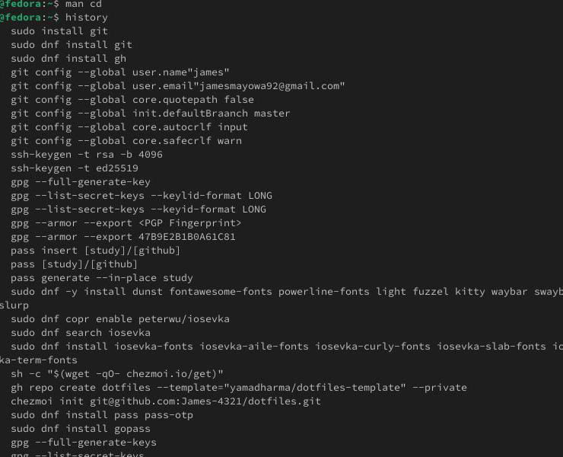
Рисунок 11: Модификация и повторное исполнение команд из истории

5. Результаты
В результате выполнения работы:
- определён полный путь домашнего каталога;
- отработана навигация по файловой системе и просмотр содержимого каталогов с различными опциями ls;
- созданы и удалены каталоги, в том числе несколько каталогов одной командой;
- с помощью man определены опции ls для рекурсивного и отсортированного по времени просмотра содержимого каталогов;
- изучены описания команд cd, pwd, mkdir, rmdir, rm;
- отработано использование истории команд для модификации и повторного исполнения команд.

6. Обсуждение результатов
Систематическое использование man для поиска нужных опций команд (например, -R для рекурсивного просмотра или комбинации опций для сортировки по времени изменения) оказывается более надёжным подходом, чем запоминание всех возможных ключей команд наизусть. Использование истории команд и обозначений событий (!!, !n, !строка) заметно ускоряет работу в командной строке при повторении или незначительном изменении ранее введённых команд.

7. Заключение
В ходе лабораторной работы были изучены основные команды терминала Linux для навигации по файловой системе и управления каталогами, а также приёмы получения справочной информации о командах и работы с историей команд.
Поставленная цель работы достигнута.

Ответы на контрольные вопросы
1. Что такое командная строка?
Командная строка — это интерфейс, в котором пользователи вводят команды для управления операционной системой.
2. При помощи какой команды можно определить абсолютный путь текущего каталога?
pwd
3. При помощи какой команды и каких опций можно определить только тип файлов и их имена в текущем каталоге?
ls -F
4. Каким образом отобразить информацию о скрытых файлах?
ls -a
5. При помощи каких команд можно удалить файл и каталог? Можно ли это сделать одной и той же командой?
- Файл: rm файл.txt
- Каталог: rm -r папка/
Да, командой rm с флагом -r можно удалить и файлы, и каталоги.
6. Каким образом можно вывести информацию о последних выполненных пользователем командах?
history
7. Как воспользоваться историей команд для их модифицированного выполнения?
- !! — повторить последнюю команду;
- !номер — выполнить команду из истории под указанным номером;
- !ls — выполнить последнюю команду, начинающуюся с ls.
8. Пример запуска нескольких команд в одной строке
mkdir test; cd test; touch file.txt
9. Определение и примеры символов экранирования
Экранирование используется для защиты специальных символов от интерпретации оболочкой. Символ \ позволяет избежать интерпретации следующего за ним специального символа.
10. Вывод информации на экран после выполнения ls -l
Команда ls -l показывает подробную информацию о файлах и каталогах: права доступа, владельца, группу, размер и дату последнего изменения.
11. Что такое относительный путь к файлу? Примеры использования относительного и абсолютного пути
Относительный путь — путь к файлу относительно текущего каталога. Абсолютный путь — полный путь от корня /.
Пример использования:
cat файл.txt # относительный путь
cat /home/user/файл.txt # абсолютный путь
12. Как получить информацию об интересующей вас команде?
- man команда — подробное руководство;
- команда --help — краткая справка.
13. Какая клавиша или комбинация клавиш служит для автоматического дополнения вводимых команд?
Tab — дополняет команды и имена файлов.

Список литературы
1. Shotts W. E. The Linux Command Line: A Complete Introduction. 2-е изд. No Starch Press, 2019.

